|  |  |
| --- | --- |
| *voenmeh* | МИНОБРНАУКИ РОССИИ  федеральное государственное бюджетное образовательное учреждение  высшего образования  **«Балтийский государственный технический университет «ВОЕНМЕХ» им. Д.Ф. Устинова»**  **(БГТУ «ВОЕНМЕХ» им. Д.Ф. Устинова»)** |
| БГТУ.СМК-Ф-4.2-К5-01 |

|  |  |  |  |  |
| --- | --- | --- | --- | --- |
| Факультет |  | О |  | Естественнонаучный |
|  |  | шифр |  | наименование |
| Кафедра |  | О7 |  | Информационные системы и программная инженерия |
|  |  | шифр |  | наименование |
| Дисциплина |  | Компьютерная геометрия и графика | | |

Отчёт по практической работе № 6

|  |
| --- |
| Освещение |
|  |
|  |

|  |  |  |  |  |  |
| --- | --- | --- | --- | --- | --- |
| Выполнил студент группы | | | |  | И508Б |
| Кабиров К.Р. | | | | | |
| Фамилия И.О. | | | | | |
| **РУКОВОДИТЕЛЬ** | | | | | |
|  | |  |  | | |
| Фамилия И.О. Подпись | | | | | |
| Оценка |  | | | |  |
| «_____» |  | | | | 2022г. |

САНКТ-ПЕТЕРБУРГ

2022 г

**Вариант 3**

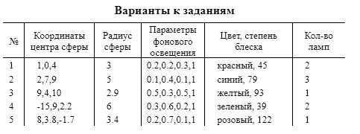

Рисунок 1 - Задание по варианту

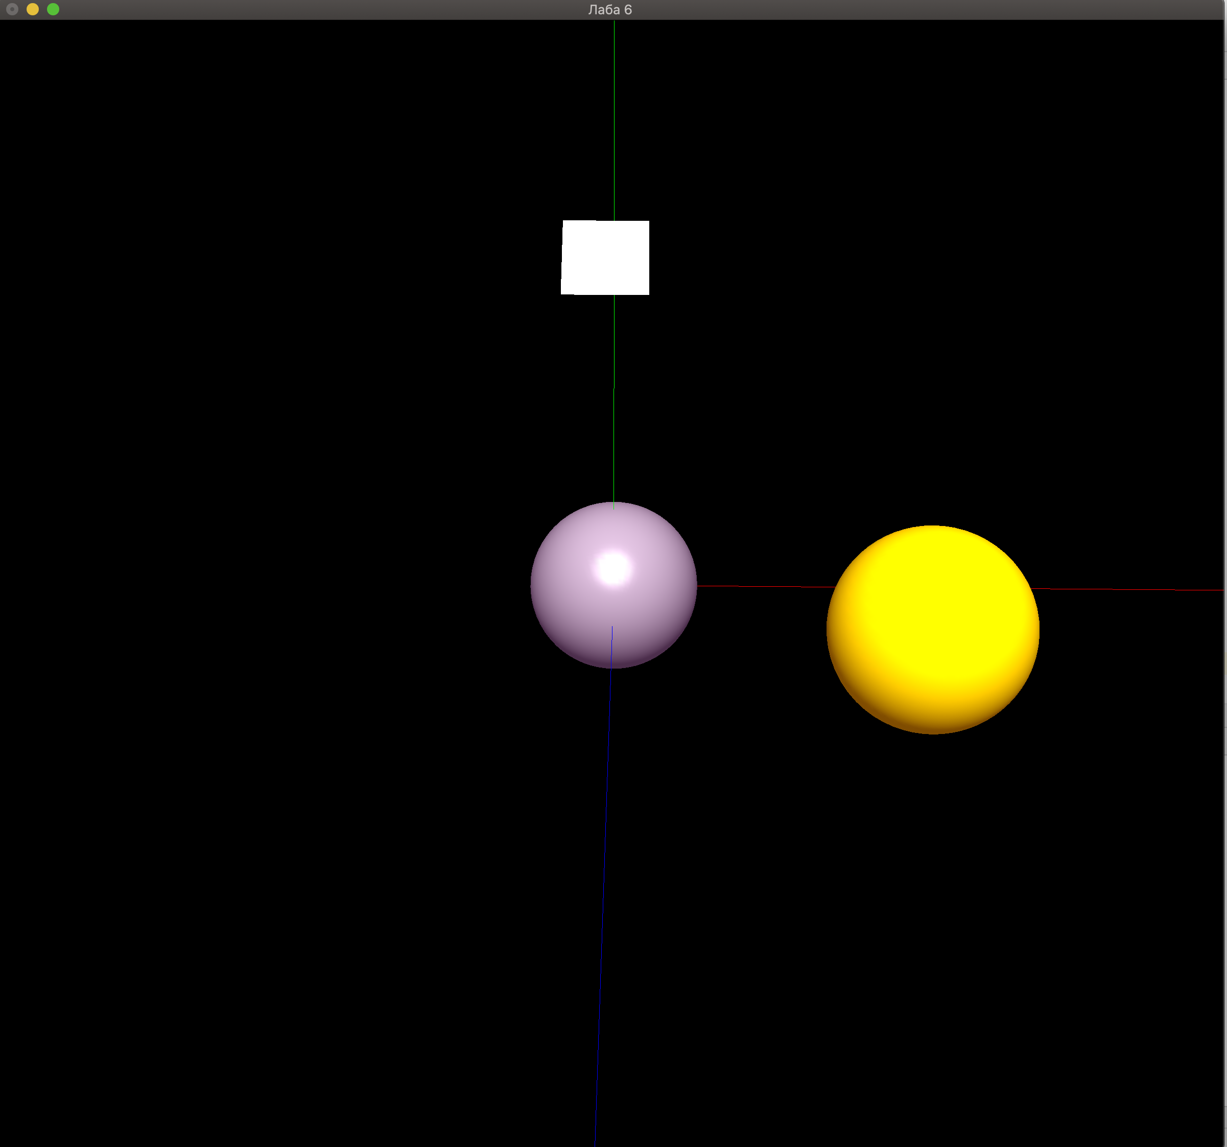

Рисунок 2 – Сферы с освещением